中国中医药信息研究会
中医药人才信息分会
中信会人才字[2017]001号

关于举办《白云阁藏本•伤寒杂病论》仲景脉学
夏季、秋季和冬季高级研修班的通知

各有关单位及专家：
中医脉学传承数千年，历久弥新，迸发出蓬勃生机，为了更好的传承和发扬仲景脉学，铸实临床根基，增进民生福祉，由中国中医药信息研究会中医药人才信息分会主办，国医大师唐祖宣传承工作室、全国名老中医药专家刘景源传承工作室、北京中联国康医学研究院、中华经方大师网联合举办的“《白云阁藏本•伤寒杂病论》仲景脉学春季高级研修班”于2017年2月在医圣故里南阳隆重召开。此次培训班求真务实，注重实际，掀起了广大脉学爱好者的学习热情，在大家的强烈要求下，为了让更多脉学爱好者能体会仲景脉学的精髓，经我会研究决定，拟举办《白云阁藏本•伤寒杂病论》仲景脉学夏季、秋季、冬季高级研修班，欢迎广大仲景脉学爱好者积极参与，共同体会仲景脉学的经典魅力。现将有关事项通知如下：
一、时 间
夏季脉学研修班时间
2017年7月20日——7月23日 （7月20日报到）
秋季脉学研修班时间
2017年9月21日——9月24日 （9月21日报到）
冬季脉学研修班时间
2017年12月7日——12月10日（12月7日报到）
二、培训地点
热公馆国际商务会馆（北京市丰台区方庄群星路9号）
三、课程安排：
1.课程内容：串讲《濒湖脉学》
主讲专家：光明中医杂志主编 杨建宇研究员/教授
2.课程内容：精讲《医圣仲景脉学》
主讲专家：杨运高教授〈南方医科大学伤寒杂病论硕士研究生导师，中国研究讲授(白云阁藏本)仲景脉学第一人>
3.培训期间会安排经方、伤寒、脉学等其他临床应用课程。
四、培训事项
（一）培训费 2400元/人/次（含资料费、经方大师网3年研修费），食宿统一安排，费用自理（同时报名参加三期培训班，培训费6000元/人）。
支付方式
- 汇款
账户名称：中国中医药信息研究会
开户银行：中国工商银行北京东直门内大街支行
银行账号：0200 2121 0900 0034 518
汇款请务必注明“汇款人姓名及会议名称”
2）现场交款。
（二）报名有关要求：每次培训班限额50人，可网上或电话报名，请提前缴纳培训费，本次培训不接受现场报名。
（三）正式注册学员，免费在中华经方大师网上观看其他专科班的课程视频，免费下载相关专家讲课课件，被聘为研究院高级研究院。
（四）参加本次培训，可申请加入中国中医药信息研究会中医药人才信息分会，经过选举程序，可担任分会相应职务（理事或常务理事）需要提前填写申请表格。
（五）学分：凡学习考核成绩合格者，授予国家级继续教育10学分，并颁发研修结业证书，成绩优秀者，颁发优秀学员证书。
（六）论文：凡拟参加学习的学员，均可投稿。论文或讲课PPT发送至baiyungecangben@163.com。提倡所有参加学习的正高人员提供1小时ppt讲稿，最好是伤寒经方脉学内容，投稿截止日期为开班前15天。
六、联系方式：
网站查询：http://www.zhjfds.com（中华经方大师网）
会议咨询：王晨15910993108

附：参会回执表格



中国中医药信息研究会
中医药人才信息分会
2017年6月2日

报送：中国中医药信息研究会；本分会正副会长、秘书长

姓 名 |  | 性 别 |  |  |  | 籍贯 |  |  |  | 证件照
民 族 |  | 出生年月 |  |  |  | 政治面貌 |  |  |  | 证件照
工作单位 |  |  |  |  |  | 职务/职称 |  |  |  | 证件照
通讯地址 |  |  |  |  |  |  |  |  | 邮编
电话 |  |  |  |  |  | 手机
邮箱 |  |  |  |  |  | 网址
申请任职 | 副会长 口 常务理事 口 理 事 口 学术秘书 口
参加几次 | 夏季班 口 秋季班 口 冬季班 口 三次都参加 口
参会人数 |  |  | 房间预订 |  | 合住 口 单住 口
提交论文 | 是口 否口 |  | 论文题目
（1）通联地址：中华国医专病专科经方大师研修班
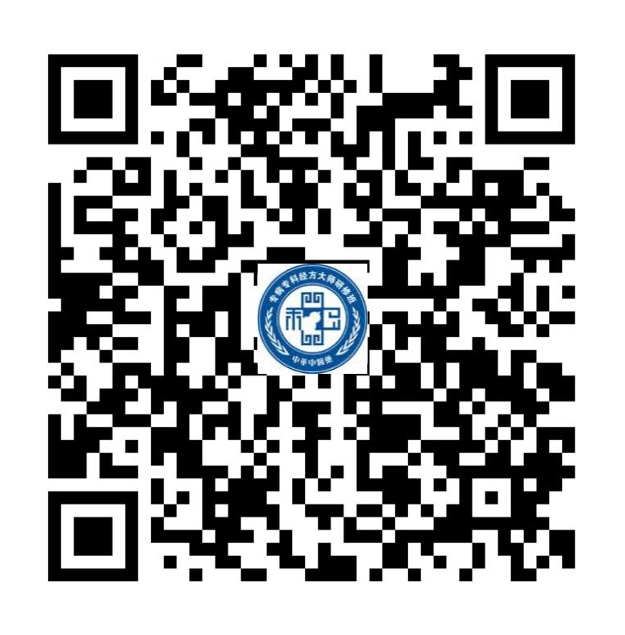
网站查询：www.zhjfds.com （中华经方大师网）

（2）微信支付：扫码即可支付（中华经方大师网）

（3）建设银行：收款人：王丽娟
账 号：6227 0000 1274 0019 268
（4）咨询电话：王晨 15910993108
联 系 人：

报名（入会）回执

